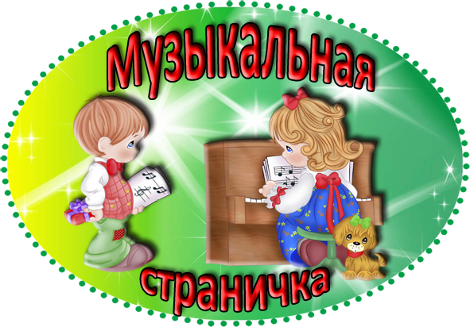
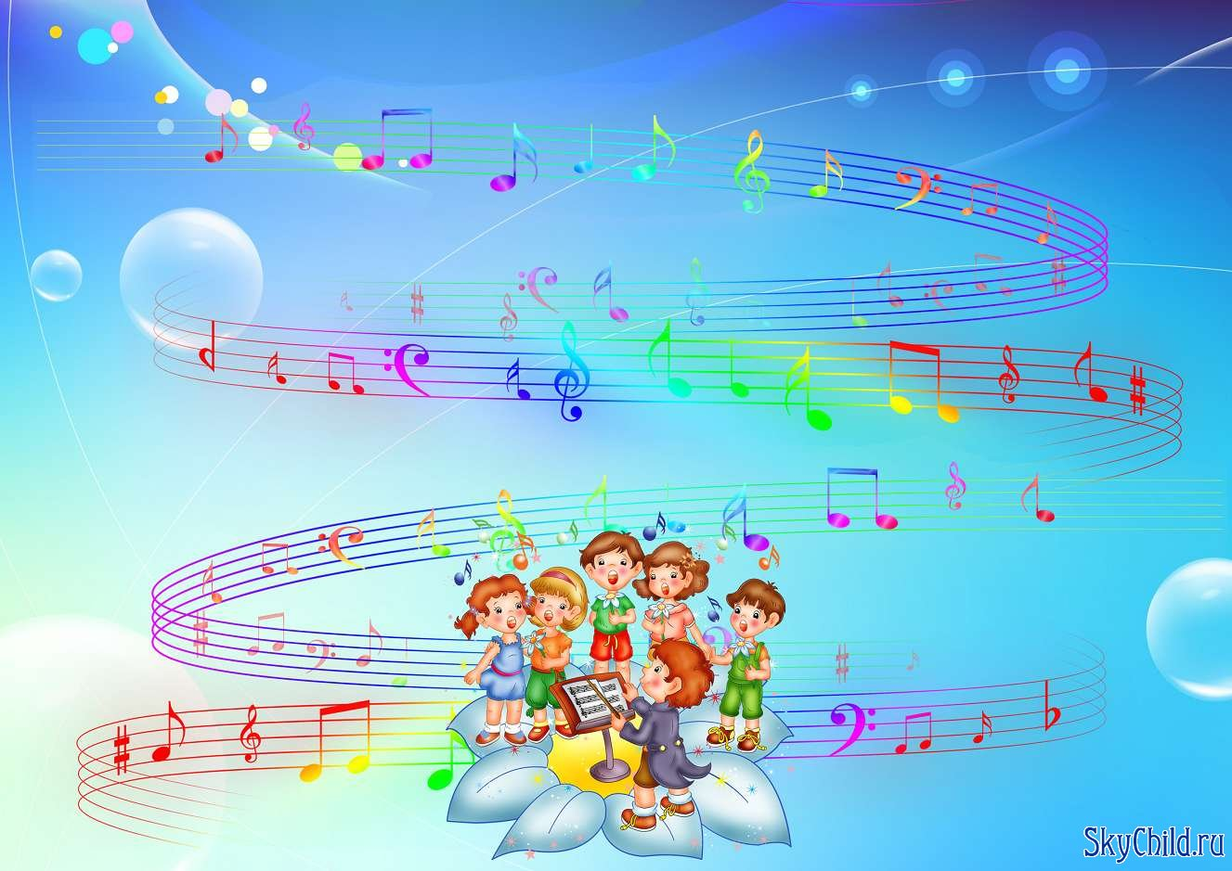
Роль воспитателя в развитии самостоятельной музыкальной деятельности детей
5. Включает знакомые детям движения, песни, хороводы, музыкальные игры, пьесы на других НОД
- Разучивает движения с отстающими детьми
7. Обогащает музыкальную среду группы
3. Привлекает детей к творческим играм
4. Углубляет музыкальные впечатления детей путем прослушивания музыкальных произведений в группе с помощью технических средств
6. Развивает у воспитанников чувство ритма, мелодический слух в процессе проведения музыкально – дидактических игр
2. Обучает игре на музыкальных инструментах (В форме советов, подсказок)

